ESCOLA MUNICIPAL DE EDUCAÇÃO BÁSICA AUGUSTINHO MARCON
CATANDUVAS-SC
DIRETORA: TATIANA M. B. MENEGAT
ASSESSORA: TÉCNICA-PEDAGÓGICA MARISTELA APª. B. BARAÚNA
ASSESSORA: TÉCNICA-ADMINISTRATIVA MARGARETE DUTRA
PROFESSORA: MARLI MONTEIRO DE FREITAS
5º ANO

SEQUÊNCIA DIDÁTICA – ARTES
21/09/2020 A 25/09/2020

TEMA: O grito de Edvard Munch
CONTEÚDO: Uso do corpo e espaço
Somente leitura do texto.
Edvard Munch
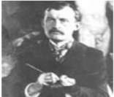
Edvard Munch foi um importante artista plástico norueguês. É considerado, por muitos estudiosos das artes plásticas, como um dos artistas que iniciaram o expressionismo na Alemanha. - Edvard Munch nasceu na cidade de Løten (Noruega) em 12 de dezembro de 1863. - Munch estudou artes plásticas no liceu de artes e ofícios da cidade de Oslo (capital da Noruega).

- em 1885, viajou para paris onde entrou em contato com vários movimentos artísticos. Ficou muito atraído pela arte de Paul Gauguin.
- entre os anos de 1892 e 1908 viveu na cidade de Berlim (Alemanha).

- em 1892 participou de uma exposição artística em Berlim.

- em 1893, pintou sua obra de arte de maior importância: O grito. Esta obra tornou-se um dos símbolos do expressionismo.

- em 1896, começou a fazer gravuras e apresentou várias inovações nesta técnica artística.

– em 1908, voltou para a Noruega para viver em seu país natal definitivamente.
- Munch morreu em 23 de janeiro de 1944, na cidade de Ekely (próximo a Oslo).

1 – ATIVIDADE: Usando o corpo no espaço, vamos reproduzir a obra do artista (o grito), a obra do artista dá impressão que o artista pintou alguém com medo dando um grito desesperado. A atividade é a seguinte você vai fazer uma pose de espanto como se tivesse com medo de alguma coisa, registre seu grito com foto, seja criativo na hora de fazer a pose. Mande a foto no particular da professora Marli.

O grito, pintura de Edvard Munch (1893).
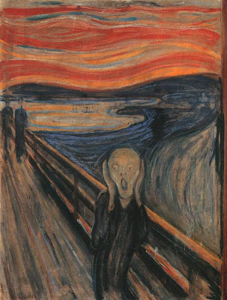

OTIMA SEMANA!!!

